中央認定こども園
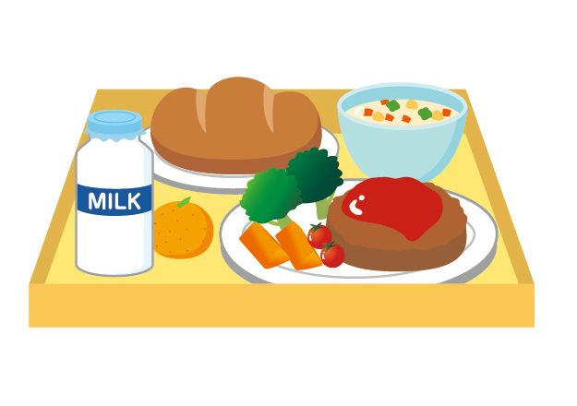
給食婦 募集



未経験者でも大丈夫です
勤務時間 一日４～５時間
時 給 1050円以上

詳しくは園、又はハローワークまで
中央認定こども園 26-0937

